令和５年度
市民税・県民税申告書の手引き
この手引きをよくお読みいただき正しくご記入のうえ、申告期限までにご提出ください。

住民税申告が必要な方
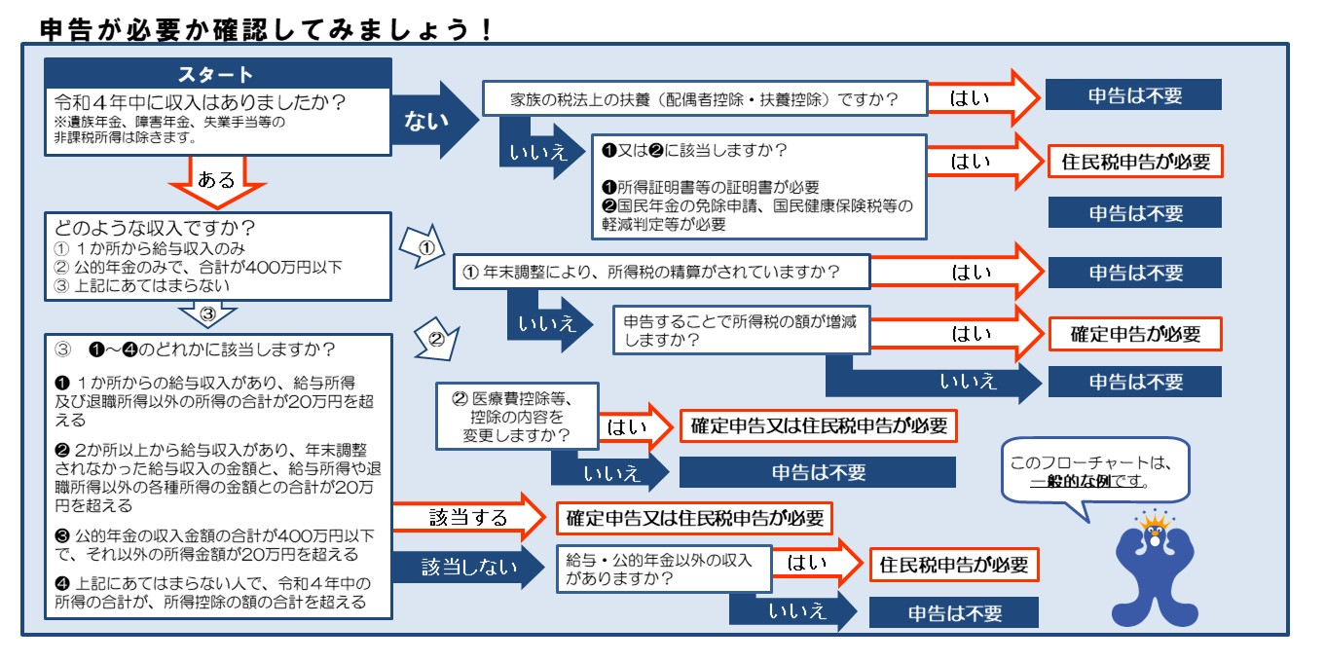
対象者：令和５年1月1日現在、射水市に居住していた方で、下記の申告が必要に該当する方

申告方法
ご記入いただいた申告書を下記住所に郵送もしくは本庁舎２階、課税課市民税係窓口までご提出ください。
申告会場での作成希望の方は、２月１６日～３月１５日に本庁舎３階の申告相談会場までお越しください。
提出期限は、令和５年３月１５日（水）です。

申告に必要なもの
１）郵送、持参の場合 ２）申告会場の場合
・市民税・県民税申告書 ・所得の資料（源泉徴収票原本、収入の分かるもの）
・所得の資料（源泉徴収票原本、収入の分かるもの） ・収支内訳書（事業所得、農業所得等のある方）
・収支内訳書（事業所得、農業所得等のある方） ・所得控除の各種証明書原本
・所得控除の各種証明書原本 ・マイナンバーカードまたはマイナンバーが分かる
・マイナンバーカードまたはマイナンバーが分かる 書類と本人確認書類
書類と本人確認書類（郵送の場合は写し）
住民税申告書の作成がご自宅のパソコンで出来る！住民税額試算システムをご利用ください！
画面の案内に従って金額などを入力すれば、税額などが自動計算されてお手軽に申告書が作成できます。
※申告書のデータ送信はできませんので、印刷して郵送もしくはご持参ください。
アクセス方法⇒「射水市 住民税額試算システム」とネットで検索ください。

住民税額試算← システム

問合せ先
住民税について：課税課市民税係 ※所得税、確定申告については
〒939‐0294射水市新開発４１０番地１(本庁舎2階) 高岡税務署(0766-21-2501)
TEL：(0766)51-6618 へお問い合わせください。

手順５
＜所得金額調整控除＞
➊給与収入金額が850万円超の方で、次の条件のいずれかに該当する方は、給与所得金額から下記の額が控除されます。
・23歳未満の扶養親族を有する場合（夫婦ともに給与収入金額が850万円超の場合は、該当する親族が1人だけであっても夫婦ともに調整控除の対象）
・本人、同一生計配偶者、扶養親族のうち特別障害者に該当する方がいる場合
【控除額】（給与収入金額(上限1,000万円)－850万円）×10％

➋給与所得と公的年金等に係る雑所得の双方がある方は、給与所得金額から下記の額が控除されます。
【控除額】（給与所得控除後の給与等の金額(上限10万円)＋公的年金等に係る雑所得の金額(上限10万円)）- 10万円
表２ 雑所得（年金）の金額の求め方
 | 公的年金等の  収入金額合計（B） | 公的年金等に係る雑所得以外の所得に係る合計所得金額
 |  | 1,000万円以下 | 1,000万円超  2,000万円以下 | 2,000万円超
６５歳未満 | ～1,299,999 | B - 600,000円 | B - 500,000円 | B - 400,000円
 | 1,300,000～4,099,999 | B×0.75 - 275,000円 | B×0.75 - 175,000円 | B×0.75 - 75,000円
 | 4,100,000～7,699,999 | B×0.85 - 685,000円 | B×0.85 - 585,000円 | B×0.85 - 485,000円
 | 7,700,000～9,999,999 | B×0.95 -1,455,000円 | B×0.95 -1,355,000円 | B×0.95 -1,255,000円
 | 10,000,000～ | B -1,955,000円 | B -1,855,000円 | B -1,755,000円
６５歳以上 | ～3,299,999 | B -1,100,000円 | B -1,000,000円 | B - 900,000円
 | 3,300,000～4,099,999 | B×0.75 - 275,000円 | B×0.75 - 175,000円 | B×0.75 - 75,000円
 | 4,100,000～7,699,999 | B×0.85 - 685,000円 | B×0.85 - 585,000円 | B×0.85 - 485,000円
 | 7,700,000～9,999,999 | B×0.95 -1,455,000円 | B×0.95 -1,355,000円 | B×0.95 -1,255,000円
 | 10,000,000～ | B -1,955,000円 | B -1,855,000円 | B -1,755,000円

手順５ 納税方法の記入

市民税・県民税が給与から天引き（特別徴収）されている方で、あてはまる方は、いずれかを選択してください。
住所、氏名、生年月日、電話番号、個人番号等をご記入ください。
令和４年中に所得がなかった方は、手順７へお進みください。
手順３所得控除（所得から差し引かれる金額）、手順４所得控除額の記入

種類 | 内容 | 控除額
⑬社会保険料控除 | 国民健康保険税、国民年金保険料、後期高齢者医療保険料、介護保険料などの支払いがある場合 ＜証明書添付＞ | 支払保険料の全額
⑭小規模企業共済等掛金  控除 | 小規模企業共済法の共済契約に係る掛金、確定拠出年金法の年金加入者掛金、心身障害者扶養共済制度に係る掛金の支払いがある場合 ＜証明書添付＞ | 支払保険料の全額
⑮生命保険料  控除 | 生命保険料や介護医療保険料、個人年金保険料の支払いがある場合＜証明書添付＞  旧制度 支払った保険料 一般生命分 控除額 (A) 個人年金分 控除額 (C) 介護医療分 控除額  ～15,000 支払った保険料  15,001～40,000 支払った保険料× 0.5＋ 7,500円  40,001～70,000 支払った保険料×0.25＋17,500円  70,001～ 35,000円  新制度 支払った保険料 一般生命分 控除額 (B) 個人年金分 控除額 (D) 介護医療分 控除額 (E)  ～12,000 支払った保険料  12,001～32,000 支払った保険料× 0.5＋ 6,000円  32,001～56,000 支払った保険料×0.25＋14,000円  56,001～ 28,000円  ◎Ａ＋ＢやＣ＋Ｄの限度額はそれぞれ28,000円です。旧制度（ＡやＣ）のみで控除額が28,000円を超えた場合は、合算せず旧制度のみの控除額となります。 | (Ａ＋Ｂ)＋  (Ｃ＋Ｄ)＋  Ｅ  ※限度額  7万円
⑯地震保険料  控除 | 地震保険料の支払いや旧長期損害保険料の支払いがある場合 ＜証明書添付＞  支払った地震保険料 控除額Ａ  ～50,000 支払った保険料×0.5  50,001～ 25,000円  支払った旧長期損害保険料 控除額Ｂ  ～5,000 支払った保険料  5,001～15,000 支払った保険料×0.5＋2,500円  15,001～ 10,000円  ◎一つの契約がＡ，Ｂいずれにも該当する場合は、どちらか一方のみ選択 | Ａ＋Ｂ  ※限度額2.5万円
⑰⑱寡婦・  ひとり親控除 | 本人の合計所得金額が500万円以下で、ひとり親（婚姻歴の有無や性別にかかわらない）・寡婦に該当する場合  本人の性別 女性 男性  配偶関係 死別 離別 未婚 死別 離別 未婚  扶養親族 有 子 30万円 30万円 30万円 30万円 30万円 30万円  子以外 26万円 26万円 ― ― ― ―  無 26万円 ― ― ― ― ―  ※事実上婚姻状態にあると認められる方は対象外となります。  （例：住民票の続柄に「夫（未届）」「妻（未届）」の記載がある方） | 左記参照
⑲勤労学生  控除 | 本人が勤労学生で、合計所得金額が75万円以下で、かつ、自己の勤労によらない所得(不動産・配当・一時所得等)が10万円以下の方 | 26万円
⑳障害者控除 | 本人又は同一生計配偶者や扶養親族が障がい者（身体障害者手帳、戦傷病者手帳、精神障害者保健福祉手帳の発行を受けている方や知的障がい者と判定された方、  65歳以上の方で障がい者に準ずるものとして認定を受けている方等） | 26万円
 | 上記のうち、特別障害者に該当する場合  (身体障害者手帳1級or 2級、精神障害者手帳1級、療育手帳Ａなど) | 30万円
 | 特別障害者である同一生計配偶者や扶養親族で、あなたや配偶者、生計を一にする親族との同居を常としている方 | 53万円
㉑配偶者控除、  ㉒配偶者特別控除 | 生計を一にする配偶者の合計所得金額が下表にあてはまる方  配偶者の合計所得金額 本人の合計所得金額  900万円 以下 900万円超 950万円以下 950万円超 1,000万円以下  配偶者控除 ～ 480,000 33万円 22万円 11万円  70歳以上の場合 38万円 26万円 13万円  配偶者特別控除 480,001～1,000,000 33万円 22万円 11万円  1,000,001～1,050,000 31万円 21万円 11万円  1,050,001～1,100,000 26万円 18万円 9万円  1,100,001～1,150,000 21万円 14万円 7万円  1,150,001～1,200,000 16万円 11万円 6万円  1,200,001～1,250,000 11万円 8万円 4万円  1,250,001～1,300,000 6万円 4万円 2万円  1,300,001～1,330,000 3万円 2万円 1万円 | 左記参照

はじめに 住所・氏名等の記入

申告書の書き方（表面）
手順１収入金額等、手順２所得金額の記入

所得の種類 |  | 内容 | 裏面  番号
事業所得 | ①営業等 | 卸売業、小売業、飲食店業、製造業、建設業、金融業、サービス業などの所得や、  医師、弁護士、ピアノの講師、外交員、集金人、大工、漁業などの所得  【収入金額㋐－必要経費】 ＜収支内訳書添付＞ | 別途収支  内訳書が  ない場合  7
 | ②農業 | 農産物の生産、果樹などの栽培、家畜類の飼育、酪農品の生産などの所得  【収入金額㋑－必要経費】  ＜収支内訳書添付＞
③不動産所得 |  | 土地や建物、不動産の上に存する権利、船舶、航空機などの貸付から生ずる所得  【収入金額㋒－必要経費】 ＜収支内訳書添付＞
④利子所得 |  | 国外にある銀行等に預けた預金等の利子などの所得  【収入金額㋓】 ＜利子の明細書等添付＞ | －
⑤配当所得 |  | 株式や出資の配当などの所得  【収入金額㋔－その元本取得に要した負債の利子】 ＜支払通知書等添付＞ | 8
⑥給与所得 |  | 給料、賞与、賃金（パートタイマーやアルバイトとして受けたものを含む）などの所得  【計算方法は下記表１を参照】 ＜源泉徴収票添付＞ | 源泉徴収票  がない場合  6
雑 所 得 | ⑦公的年金等 | 国民年金、厚生年金、共済年金などの所得（遺族年金、障害年金などは非課税）  【計算方法は下記表２を参照】 ＜源泉徴収票添付＞ | －
 | ⑧業務 | 原稿料、講演料、シルバー人材センター配分金、ネットオークションなどを利用した個人取引、食料品の配達などの副収入による所得  【収入金額㋗－必要経費】 ＜支払明細書等添付＞ | 9
 | ⑨その他 | 生命保険等の年金（個人年金）など他の所得に当てはまらない所得  【収入金額㋘－必要経費】 ＜支払明細書等添付＞
⑪総合譲渡所得 |  | 機械や金地金などを譲渡したことによる所得  ・短期譲渡…保有期間5年以内【収入金額－取得費用等－特別控除額 】㋙  ・長期譲渡…保有期間5年超 【（収入金額－取得費用等－特別控除額)㋚ ×0.5】  ＜計算書添付＞ | 10
⑪一時所得 |  | 生命保険の一時金、賞金や懸賞当せん金などの所得  【(収入金額－経費－特別控除額50万円) ㋛×0.5】 ＜支払明細書等添付＞

手順４
手順２
手順１
手順３
はじめに
㉓扶養控除 | 一般 | 生計を一にする配偶者以外の扶養親族（合計所得金額が48万円以下、16歳以上に限る）がある場合 | 33万円
 | 特定扶養 | 扶養親族のうち、年齢が19歳以上23歳未満の方  （平成12年1月2日以降、平成16年1月1日以前の間に生まれた方） | 45万円
 | 老人 | 扶養親族のうち、年齢が70歳以上の方（昭和28年1月1日以前に生まれた方） | 38万円
 |  | 上記のうち、あなたや配偶者の直系尊属で同居を常としている方 | 45万円
16歳未満の扶養親族：扶養控除は廃止されましたが、市・県民税の非課税判定をする際には計算に含めます。
㉔基礎控除 |  | 合計所得金額が下記にあてはまる方  合計所得金額 控除額  ～24,000,000 43万円  24,000,001～24,500,000 29万円  24,500,001～25,000,000 15万円 | 左記参照
㉖雑損控除 |  | 災害や盗難、横領により住宅や家財などに損害を受けた場合 ＜証明書添付＞  Ａ：{差引損失額（損失の全額－保険等補てん金額）}－（総所得金額等×10％）  Ｂ：（差引損失額のうちの災害関連支出の金額）－ 5万円 | ＡかＢの多い方の金額
㉗医療費控除 |  | 次の➊または➋に該当する場合（いずれか一方を選択）  ➊一定額以上の医療費の支払がある場合 ＜明細書添付＞  (医療費の金額－保険等補てん金額）－（10万円と総所得金額等の5％のいずれか少ない金額） | ➊左記参照  ※限度額200万円
 |  | ➋1万2千円を超える額のスイッチOTC医薬品を購入した場合  ＜健康維持増進及び疾病の予防として一定の取組を行ったことを明らかにする書類（インフルエンザの予防接種の領収証、定期健康診断の結果通知表など）＞、  ＜セルフメディケーション税制の明細書添付＞ | ➋購入額-12,000円  ※限度額  8.8万円

表１ 給与所得金額の求め方
給与収入金額 | 給与所得の金額
～ 550,999 | 0円
551,000～1,618,999 | 給与収入金額－550,000円
1,619,000～1,619,999 | 1,069,000円
1,620,000～1,621,999 | 1,070,000円
1,622,000～1,623,999 | 1,072,000円
1,624,000～1,627,999 | 1,074,000円
1,628,000～1,799,999 | 給与収入金額  ÷４＝Ａ  (千円未満切り捨て) | Ａ×2.4＋100,000円
1,800,000～3,599,999 |  | Ａ×2.8－ 80,000円
3,600,000～6,599,999 |  | Ａ×3.2－440,000円
6,600,000～8,499,999 | 給与収入金額×0.9－1,100,000円
8,500,000～ | 給与収入金額－1,950,000円

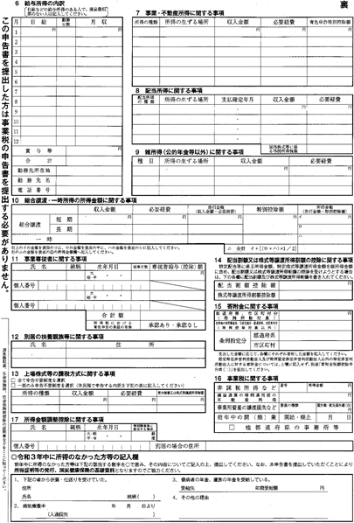
申告書の書き方（裏面）
手順６ 該当箇所の記入

6 給与所得の内訳
日給など給与所得のある方で、源泉徴収票のない方は記入してください。
合計額を表面の[カ給与]に記入してください。
10 総合譲渡・一時所得
イ・ロ・ハの金額を表面の該当する収入欄に、二の金額を表面の[⑪総合譲渡・一時]に記入してください。
7 事業・不動産所得に関する事項
収支内訳書を別に作成していない場合は、事前に記入しておいてください。
収入金額および所得金額を表面の該当する欄に記入してください。
専従者控除がある場合は、11の専従者控除に関する事項欄も記入してください。
12 別居の扶養親族等に関する事項
表面に記載した扶養親族のうち、別居の方の内容を記載してください。
※国外に居住する親族を扶養する場合は、別途関係書類の提出が必要です。
13 上場株式等の課税方式に関する事項
申告不要制度を選択する場合は記入してください。住民税で申告する内訳を記入してください。
17 所得金額調整控除に関する事項
書き方（表面）<所得金額調整控除>欄の➊に該当する方がいる場合は記入してください。
15 寄附金に関する事項
地方自治体や富山県・射水市が条例で指定した団体等に対する寄附金がある場合、次の①の計算式により求められた金額が所得割額から税額控除されます。ふるさと納税制度の対象に指定されている地方公共団体の寄付金（特例控除対象）の場合のみ、①＋②の控除額となります。＜受領書等添付＞

①（寄付金額-2,000円）×10% ②（寄付金額-2,000円）×（90%-所得税の限界税率(0～45%)×1.021）

※①の寄付金額は、総所得金額の30%が限度です。また、②の控除限度額は、所得割額の20%です。
※ふるさと納税についてワンストップ特例の申請をされている方は、申告書を提出された場合、ワンストップ特例の申請が無効となりますので、控除を受ける全ての寄附内容を記入してください。

手順７ 所得がなかった方
令和４年中に所得がなかった方は、「令和４年中に所得のなかった方等の記入欄」を必ずご記入ください。

手順６
手順７

11 事業専従者控除
事業専従者控除は、次の➊と➋の金額のいずれか少ない方の金額です。
➊50万円（配偶者の場合は86万円）
➋（事業所得＋不動産所得＋山林所得）÷（専従者数＋1）＝控除額

家内労働者等は、給与収入金額が55万円未満の場合で、55万円から給与収入金額を差し引いた残額が、その事業などの実額経費よりも多い場合は、差し引いた残額を必要経費とすることができます。
※家内労働者等とは、内職をしている人、生命保険や商品販売の外交員などをしている人をいいます。

14配当割額控除・株式等譲渡所得割額控除
申告された上場株式等配当・株式等の譲渡により既に特別徴収されている住民税額分については算出所得割額から税額控除されます。
計算書等をお持ちください。

市・県民税の計算方法（総合課税分）
◎市・県民税の税額は、前年の所得をもとに計算した【均等割額】と【所得割額】の合計額です。
収入金額 － 必要経費等 ＝ 所得金額
所得金額 － 所得控除額（所得から差し引かれる金額） ＝ 課税標準額（1,000円未満切捨て）
課税標準額 × 税率10%（市民税6%、県民税4%） ― 税額控除 ＝ 所得割額（100円未満切捨て）
所得割額 ＋ 均等割額5,500円（市民税3,500円、県民税2,000円） ＝ 年税額
※土地・建物・株式等の譲渡、配当（分離課税）等の分離課税所得については、総合課税分とは別に課税されます。
◎非課税基準 ※合計所得金額：純損失・雑損失等の繰越控除前の総所得金額と特別控除や繰越控除前の申告分離課税の譲渡所得の金額の合計
【均等割も所得割もかからない方（非課税）】…………寡婦・ひとり親、障害者、未成年の方で合計所得が135万円以下の方、
１月１日時点で生活保護法の規定による生活扶助を受けている方
【均等割がかからない方（非課税）】……………………扶養親族なし：合計所得金額≦38万円
扶養親族あり：合計所得金額≦28万円×人数（本人＋扶養人数）＋26.8万円
【所得割がかからない方（均等割は課税されます)】……扶養親族なし：総所得金額等≦45万円
扶養親族あり：総所得金額等≦35万円×人数（本人＋扶養人数）＋42万円
<人的控除の差額一覧表> ※下表は、調整控除の算出等に用いる金額であり、所得税と住民税の
所得控除額の実際の差額とは一致しない場合があります。

◎調整控除
所得税と住民税の人的控除額の差に基づく負担額を調整するためのもので、所得割額から控除します。
控除の種類 |  | 人的控除額の差 | 人的控除額の種類 |  |  | 本人の合計所得金額 | 人的控除額の差
基礎控除 |  | 5万円 | 配偶者控除 | 一般 |  | 900万円以下 | 5万円
障害者控除 | 普通障害 | 1万円 |  |  |  | 900万円超950万円以下 | 4万円
 | 特別障害 | 10万円 |  |  |  | 950万円超1,000万円以下 | 2万円
 | 同居特別障害 | 22万円 |  | 老人 |  | 900万円以下 | 10万円
寡婦控除 |  | 1万円 |  |  |  | 900万円超950万円以下 | 6万円
ひとり親控除 |  | 5万円 |  |  |  | 950万円超1,000万円以下 | 3万円
勤労学生控除 |  | 1万円 | 配偶者特別控除 | 配偶者の合計所得金額 | 48万円超  50万円未満 | 900万円以下 | 5万円
扶養控除 | 一般 | 5万円 |  |  |  | 900万円超950万円以下 | 4万円
 | 特定 | 18万円 |  |  |  | 950万円超1,000万円以下 | 2万円
 | 老人 | 10万円 |  |  | 50万円以上  55万円未満 | 900万円以下 | 3万円
 | 同居老親 | 13万円 |  |  |  | 900万円超950万円以下 | 2万円
 |  |  |  |  |  | 950万円超1,000万円以下 | 1万円

※合計所得金額が2,500万円超の場合は適用外
【課税標準額が200万円以下の場合】
➊または➋のいずれか少ない金額の5%（市民税3%、県民税2%）
➊人的控除額の差の合計 ➋課税標準額
【課税標準額が200万円超の場合】
（人的控除額の差の合計-(課税標準額-200万円)）×
5%（市民税3%、県民税2%）
※計算の結果、2,500円未満になったときは、2,500円が
調整控除

